3 YAŞ SINIFI EYLÜL AYI BÜLTENİ

SEVGİLİ VELİLERİMİZ;
Okula başlayan çocukla birlikte tüm ailenin hayatında yeni bir sayfa açılmaktadır. Bu yeni ortam çocuk için birçok yeniliği ifade eder; Yeni ve farklı arkadaşlar, öğretmenler, Yeni bir fiziksel çevre, Yeni kurallar, onları bekleyen sorumluluklar (örneğin, sabah vaktinde kalkıp hazırlanmak, okula yetişmek) Çocuğun bu ortama uyumu, aileden kazandığı iletişim becerileri ve ilişki biçimlerini kullanmasıyla mümkündür. Çocuğa anaokulu döneminde ve daha öncesinde kendi ayakları üzerinde durabilme yeteneğinin verilmiş olması çocuğun okula uyumunu kolaylaştıracaktır. Okul, çocuklarda strese yol açabilir. Bu normal bir durumdur. Anne babalar okula gitmek istemeyen çocuk karşısında sakinliğini korumalı, kırıcı ve alay edici sözlerden kaçınmalıdırlar. Okulun nasıl bir yer olduğu, çocuğun okulda nelerle karşılaşabileceği ona önceden anlatılmalıdır. Okul asla ceza verilen bir yer olarak gösterilmemelidir. Örneğin: “yemeğini yemezsen öğretmenine söylerim sana kızar!” Çocuk aşırı korumacı bir anlayışla yetiştirilmişse, arkadaşlarıyla iletişimi çok az olmuşsa, dışarıya pek çıkmamışsa kendi ayakları üzerinde duramıyorsa ailesinden uzak kalmak onu çok korkutur. Bu durum pek çok çocukta görülür ve zamanla düzelir. Anne babanın çocuk için kaygılanması normaldir. Ama aşırı kaygılanıyorlarsa çocuk da kendisi için endişe etmeye ve korkmaya ve O yokken anne babasına kötü bir şey olacağına inanmaya başlar. Çocuklarınızla ilgili kaygılarınızı dürüstçe onunla paylaşabilirsiniz. 2016-2017 Eğitim öğretim yılını en güzel bir şekilde bir tamamlamak dileğiyle.

KÜBRA ÖĞRETMEN

Belirli gün ve haftalar :
- 25 Eylül yangından korunma haftası

Kavramlar :
- Kırmızı
- Uzun kısa
- Büyük küçük

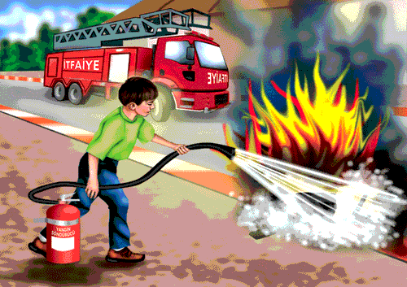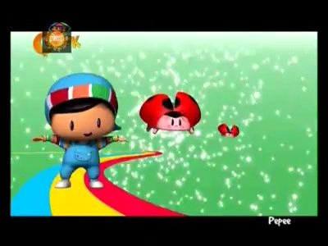

SANAT ETKİNLİKLERİ:
- Yırtma yapıştırma
- Artık materyalden marakas
- Sulu boya parmak boyası
- Makasa alışma etkinlikleri

Parti
TANIŞMA PARTİSİ

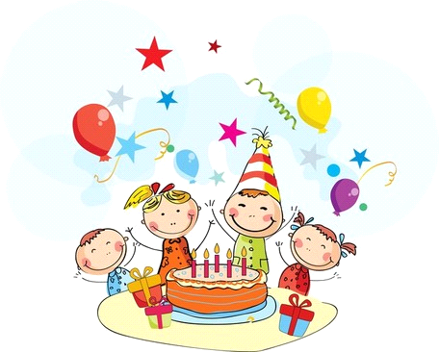

OYUN VE HAREKET
- Oyuncak ayı
- Adını duy kaç
- Bowling
- Topu tut adını söyle
- Açma kapatma oyunu

FEN VE DOĞA ETKİNLİKLERİ
- Hangisi batar hangisi yüzer.
- Paraşüt yapalım.

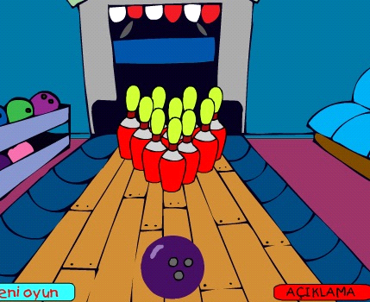

BİLMECE ŞİİR VE TEKERLEMELER
- Yiyceklerden sütü sever, diliyle yalayarak içer, miyav miyav der. (kedi)
- İki uzun kulağı var, küçük top kuyruğu var,zıp zıp zıplar, havuç yiyip ormanda yaşar (.tavşan)
- Aaa i, a ii diyerek dolaşırım, ağır yükleri taşırım.(eşek)

MÜZİK ETKİNLİKLERİ
- Sonbahar
- Elma kurdu şarkılarını öğreniyoruz.

PARMAK OYUNLARI
- Ördek ailesi
- Küçük balıklar

TEKERLEMELER:
- Portakalı soydum başucuma koydum ben bir yalan uydurdum duma duma dum kırmızı mum

NOT: 3 Yaş sınıfının oyuncak günü Perşembe günüdür.

